Video: Mravenec lesní

- Doplň správná slova do textu. Obrázky ti napoví.

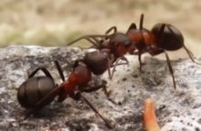____________________ lesní je pro les velmi důležitým tvorem.

Za svůj život zlikviduje velké množství lesních ____________________.
Z jehličí, větviček a jiného materiálu si buduje ___________________________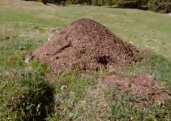.

- Doplň do mraveniště správné odpovědi.
__ __ __ __ __ __ __

Z čeho si mravenci převážně budují mraveniště?

__ __ __ __ __ __ __ __

Kde se nachází hlavní část mraveniště?

__ __ __ __ __

Co se vylíhne z vajíček mravenců?

__ __ __ __ __ __

Mravenci čistí les od zbytků uhynulých…

- Jaká mají mravenci v rámci mraveniště povolání? Vybarvěte správnou cestičku do cíle.

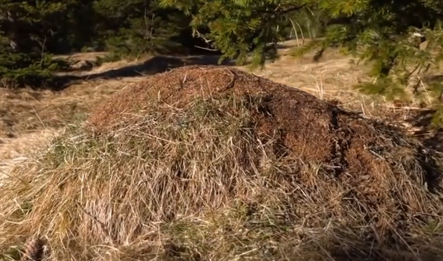

- Vyber správná tvrzení a vyjde ti tajenka.

Největší kolonie mravenců na světě žije na ostrově __ __ __ __ __ __ __ __.

 | Ano | Ne
1. | CH | H
2. | O | A
3. | K | L
4. | O | K
5. | A | U
6. | P | I
7. | D | K
8. | A | Ó

- Mravenci jsou výbornými domácími mazlíčky.
- Mravenci žijí v koloniích.
- V mraveništi je jedna královna.
- Mraveniště můžeme rozkopávat.
- Mravenci v lese pomáhají udržovat rovnováhu.
- Mravenci žijí jako samotáři.
- Královna naklade až 30 vajíček za den.
- V mraveništi bývá velká zima.

Autor: Veronika Svobodová
Toto dílo je licencováno pod licencí Creative Commons [CC BY-NC 4.0]. Licenční podmínky navštivte na adrese [https://creativecommons.org/choose/?lang=cs].

